Archivní číslo vzorku | 7663
Odběrové číslo vzorku | 6
Pořadové číslo karty vzorku v databázi | 600
Místo
Objekt | Malba na papírové podložce, kvaš, OBR. Č. 49, res. Coufalová
Místo odběru popis | Vzorek Archiv. číslo Popis  Vz. č. 5 7662 barevná vrstva s podkladem (žlutá)  Vz. č. 6 7663 barevná vrstva s podkladem (zelená)
Místo odběru foto
Typ díla
Typ podložky (v případě vzorků povrchových úprav / barevných vrstev) | papír
Datace objektu
Zpracovatel analýzy | Hurtová Alena
Datum zpracování zprávy k analýze | - 12. 2014
Číslo příslušné zprávy v databázi zpráv | 2014_15

Výsledky analýzy
Vzorek č. 6 (7663)

Optická mikroskopie a rastrovací elektronová mikroskopie
Bílé dopadající světlo
REM-EDS
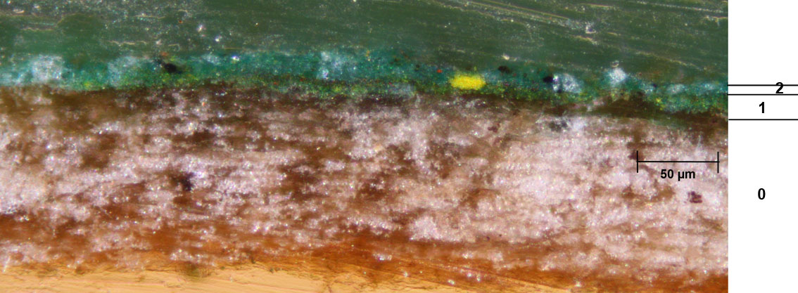
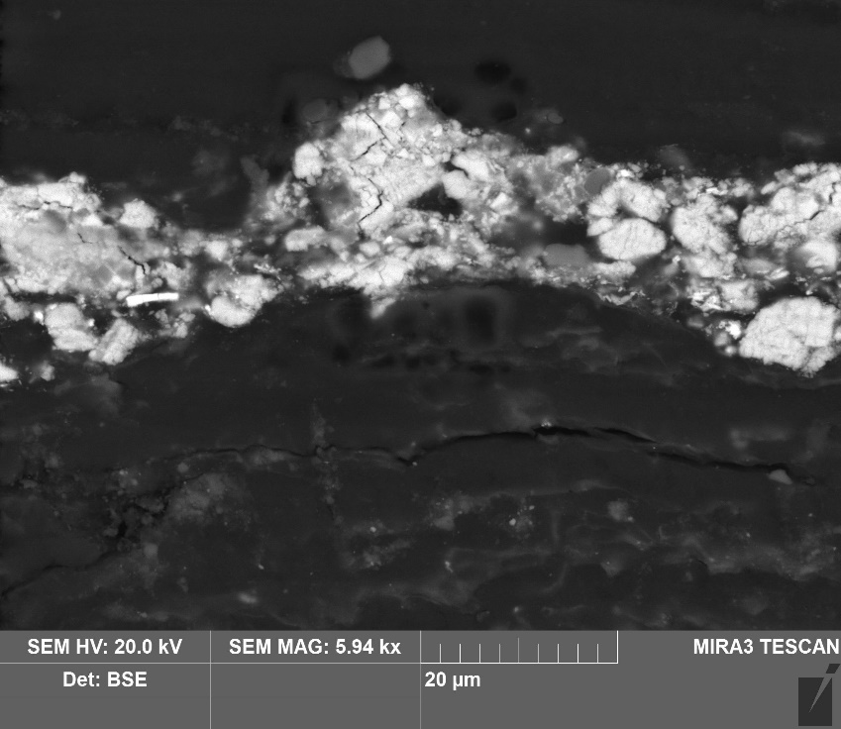

Vrstva | Popis  REM- EDS – prvkové složení  Složení
0 | Podkladová vrstva
1 | Zelená vrstva se zelenými, žlutými zrny pigmentu a ojedinělými červenými zrny pigmentu
2 | Zelená vrstva se zelenými a ojedinělými červenými a černými zrny pigmentu  Na REM – EDS nebyly vrstvy analyzovány  Jasně bílá zrna S, Ba, Ti, Pb (malé množství) šedé zrno Al, další šedé zrno P a Ca, tmavě šedé zrno Al, Si, další tmavé zrno Na, Si, Al, Mn, Fe, Ca, K, další šedá zrna Cr,  Obecné složení vrstva S Ba, Ti malé množství Ca, Al, Si, P, Cr, Fe  Vrstva nejspíše obsahuje několik typů látek: síran barnatý, titanovou bělobu, olovnatý pigment (olovnatou bělobou, minium nebo masikot), hydroxid hlinitý, kostní čerň, hlinitokřemičitany, (červené nebo žluté), chromový pigment (zelený chrom oxid nebo žlutý pigment). Dále by zde mohla být přítomna různá barviva srážená na substrát.

Závěr
Vzorek č. 5 (7662) byl tvořen dvěma vrstvami, bílou s ojedinělými červenými zrny a žlutou První vrstva byla nejspíše tvořena převážně olovnatou bělobou, červená zrna mohla byt tvořena také olovnatým miniem, anebo barvivem sráženým na substrát třeba na hydroxid hlinitý. Žlutá vrstva byla nejspíše tvořena olovnatými pigmenty například olovnatou bělobu nebo žlutým masikotem.

Vzorek č. 6 (7663) byl tvořen dvěma zelenými vrstvami, které byly nejspíše tvořeny několika typy látek: síranem barnatým, titanovou bělobou, olovnatým pigmentem (olovnatou bělobou, miniem, masikotem), hydroxidem hlinitým, kostní černí, hlinitokřemičitany, (červené nebo žluté), chromovým pigmentem (zelený chrom oxid nebo žlutý pigment). Dále by zde mohla být přítomna různá barviva srážená na substrát.

Fotodokumentace analýzy

